Ребенок плохо ест — это диагноз?
«Пока все не съешь, гулять не пойдёшь!» — повторяли в детстве вам, а теперь вы говорите это ребенку. Каждый родитель хоть раз в жизни сталкивался с проблемой питания у детей. Но одно дело, если не хочется есть, потому что не нравится пища, другое — если это заболевание, которое может иметь хронический характер.
Почему ребенок плохо ест? Причины

Пищевое поведение детей характеризуется физиологическими и психологическими параметрами. Если они нарушены, пищевое поведение меняется.Под физиологическими параметрами подразумевают то, как функционирует организм в целом: состояние эндокринной или пищеварительной системы, работа органов, принимающих участие в потреблении и переработке продуктов питания.
Под психологическими параметрами — неспокойную атмосферу в доме, скандалы, стресс из-за жизненных перемен (смена детского учреждения, появление второго ребенка в семье, проблемы у родителей) или ребенку могут не нравиться вкус и внешний вид блюда, поэтому он отказывается есть.
Причинами отсутствия аппетита могут быть:
- нарушение режима дня,
- плохое самочувствие,
- жаркая погода,
- занятость чем-то увлекательным.
И самый очевидный ответ на вопрос «Почему ребенок плохо ест?» — Он просто не голоден! Возможно, вы зря беспокоитесь и проблема исключительно в том, что вы не учитываете потребности ребенка, поэтому не надо заставлять дитя кушать здесь и сейчас, пригласите его к столу попозже. Дайте время аппетиту разгуляться.Беспокоиться из-за пищевых привычек ребенка и обращаться к врачу стоит в том случае, если нарушения питания происходят регулярно и имеют последствия: потерю веса, упадок сил или рвоту после еды.

Виды нарушения пищевого поведения у детей
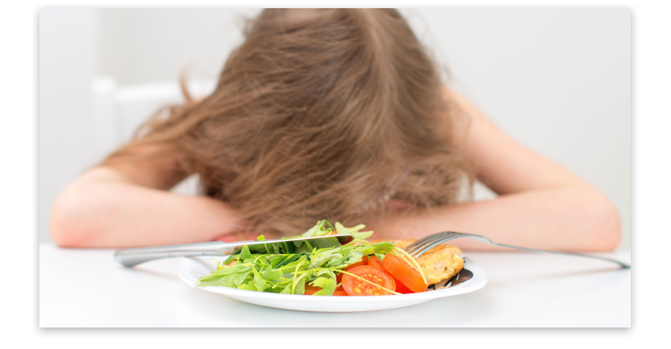
Выделяют несколько видов расстройства питания у детей:
- недостаточное питание, инфантильная анорексия характеризуется избирательностью в еде, недоеданием, полным отказом от пищи;
- переедание становится причиной ожирения и сопутствующих заболеваний, сердечно-сосудистых или диабета;
- руминация — осознанное срыгивание пищи, которую ребёнок глотает снова или выплёвывает изо рта. Наблюдается у детей до двух лет, редко в школьном возрасте;
- поедание несъедобных вещей (мел, песок и т.д.) встречается у детей с пораженной нервной системой, а также может быть следствием психологических причин.

Как лечить расстройство питания у детей?
Лечение зависит от вида нарушения. При необходимости используется подход с привлечением педиатра, диетолога, психолога, гастроэнтеролога.
Первым делом надо сдать анализы и проверить работу организма. Если аппетита нет по причине заболевания внутренних органов, доктор назначит соответствующую терапию.
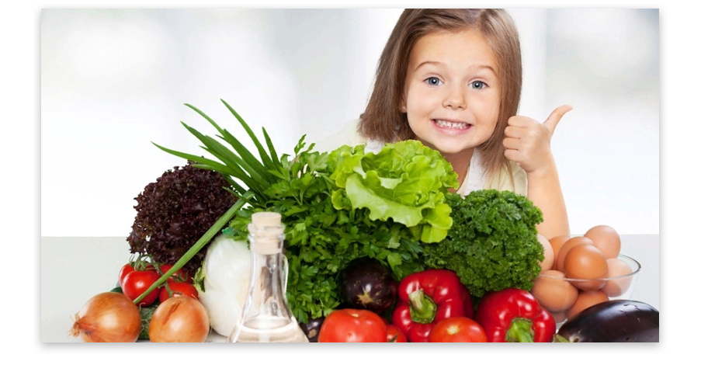

Как вести себя родителям, если ребенок плохо ест?
Родители формируют привычки и среду, в которой растет ребенок. Взрослым следует активно включаться в процесс коррекции нарушения пищевого поведения детей. Кандидат психологических наук Авдулова Т.П. рекомендует родителям:
- играть с ребенком на тему еды;
- организовать прием пищи как совместную деятельность;
- украшать блюда, делать пищу привлекательной;
- не заставлять есть, но регулярно предлагать;
- стимулировать физическую активность;
- не обсуждать при ребенке вес и фигуру;
- синхронизировать питание дома и в детском саду;
Расстройство пищевого поведения детей — проблема преодолимая. Но чтобы не доводить ребенка до врачей, следует с первых дней жизни внимательно относиться к предпочтениям малыша и не навязывать ему свои привычки, а помочь сформировать собственные.
Данное видео психолога и биолога Катерины Мурашовой будет полезно родителям, которые испытывают какие-либо сложности в кормлении своих детей: «Восемь волшебных фраз о еде»
https://youtu.be/-I37plgCOCI
Остальные могут познакомиться с методикой для расширения психологического кругозора. Полное видео можно посмотреть здесь https://youtu.be/kdbTeenj1k0

